ФЕДЕРАЛЬНАЯ СЛУЖБА
ПО ЭКОЛОГИЧЕСКОМУ, ТЕХНОЛОГИЧЕСКОМУ И АТОМНОМУ НАДЗОРУ
(РОСТЕХНАДЗОР)
НИЖНЕ-ВОЛЖСКОГО УПРАВЛЕНИЯ

ДОКЛАД НА ТЕМУ:
О ПРАВОПРИМЕНИТЕЛЬНОЙ ПРАКТИКИ ПРИ ОСУЩЕСТВЛЕНИИ: ФЕДЕРАЛЬНОГО ГОСУДАРСТВЕННОГО ГОРНОГО НАДЗОРА; ФЕДЕРАЛЬНОГО ГОСУДАРСТВЕННОГО СТРОИТЕЛЬНОГО НАДЗОРА И ГОСУДАРСТВЕННОГО НАДЗОРА ЗА ДЕЯТЕЛЬНОСТЬЮ САМОРЕГУЛИРУЕМЫХ ОРГАНИЗАЦИЙ В ОБЛАСТИ ИНЖЕНЕРНЫХ ИЗЫСКАНИЙ, АРХИТЕКТУРНЫХ ИЗЫСКАНИЙ, АРХИТЕКТУРНО-СТРОИТЕЛЬНОГО ПРОЕКТИРОВАНИЯ, СТРОИТЕЛЬСТВА, РКЕОНСТРУКЦИИ, КАПИТАЛЬНОГО РЕМОНТА, СНОСА ОБЪЕКТОВ КАПИТАЛЬНОГО СТРОИТЕЛЬСТВА ЗА 12 МЕСЯЦЕВ 2021 ГОД.
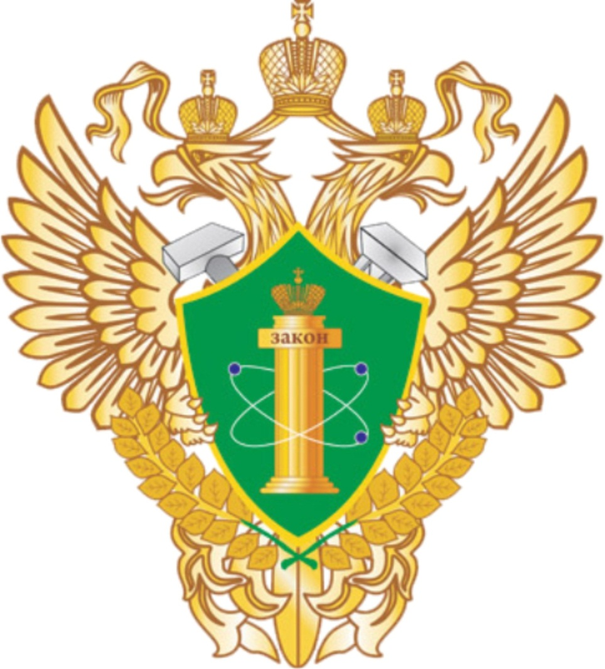

Волгоград
Общие положения
Цель доклада – информирование подконтрольных юридических лиц, индивидуальных предпринимателей по вопросам соблюдения обязательных требований, о наиболее часто встречающихся случаях нарушений обязательных требований, о рекомендациях в отношении мер, которые должны приниматься для недопущения таких нарушений, а также о содержании новых нормативных правовых актов, устанавливающих обязательные требования, и внесённых изменениях в действующие акты.
Настоящий доклад по обобщению правоприменительной практике Нижне-Волжского управления Ростехнадзора (далее также - Управление) за 12 месяцев 2021 года подготовлен в соответствии с требованиями пунктов 2 и 3 части 2 статьи 8_2 Федерального закона от 26.12.2008 № 294-ФЗ "О защите прав юридических лиц и индивидуальных предпринимателей при осуществлении государственного контроля (надзора) и муниципального контроля" (далее также - Закон 294-ФЗ) и ст. 47 Федерального закона от 31.07.2020 N 248-ФЗ «О государственном контроле (надзоре) и муниципальном контроле в Российской Федерации», и приоритетной программой «Реформа контрольной и надзорной деятельности», во исполнение положений приказа Ростехнадзора от 26.12.2017 № 577 «Об утверждении Порядка организации работы по обобщению и анализу правоприменительной практики контрольно-надзорной деятельности в Федеральной службе по экологическому, технологическому и атомному надзору» в рамках подготовки к проведению публичных обсуждений с подконтрольными лицами.
Нижне-Волжское управление Ростехнадзора является территориальным органом межрегионального уровня, осуществляющим функции Федеральной службы по экологическому, технологическому и атомному надзору в установленной сфере деятельности на территории Волгоградской, Астраханской областей и Республики Калмыкия по следующим направлениям федерального государственного контроля (надзора):
- федеральный государственный горный надзор;
- федеральный государственный строительный надзор (за исключением вопросов федерального государственного строительного надзора в области использования атомной энергии) и федеральный государственный надзор за деятельностью саморегулируемых организаций в области инженерных изысканий, архитектурно-строительного проектирования, строительства, реконструкции, капитального ремонта объектов капитального строительства (далее - федеральный государственный надзор за СРО).
Управлением при организации и осуществлении надзорной и контрольной деятельности осуществлялся комплексный подход, направленный на повышение культуры безопасности при эксплуатации опасных производственных объектов, при осуществлении строительства объектов капитального строительства и совершенствование регулирующей деятельности, а также извлечение уроков произошедших аварий, несчастных случаев и инцидентов.
В связи с вступлением в силу с 01.07.2021 Федерального закона от 31.07.2020 № 248-ФЗ «О государственном контроле (надзоре) и муниципальном контроле в Российской Федерации», Положения о федеральном государственном надзоре в области промышленной безопасности, утвержденное постановлением Правительства Российской Федерации от 30.06.2021 № 1082 из Плана проведения плановых проверок юридических лиц и индивидуальных предпринимателей на 2021 год были исключены проверки по соблюдению требований технических регламентов и лицензионный контроль, в отношении 224 контрольно-надзорных мероприятий.
С июля 2021 года проводятся профилактические мероприятия в виде консультирования.
Консультирование осуществляется по следующим вопросам:
а) разъяснение положений нормативных правовых актов Российской Федерации, содержащих обязательные требования, соблюдение которых является предметом федерального государственного надзора;
б) разъяснение положений нормативных правовых актов Российской Федерации, регламентирующих порядок осуществления федерального государственного надзора;
в) порядок обжалования действий (бездействия) должностных лиц.
Консультирование осуществляется должностными лицами по телефону, посредством видео-конференц-связи, на личном приеме либо в ходе проведения профилактического мероприятия, контрольного (надзорного) мероприятия в соответствии с планом-графиком, утвержденным руководителем Управления и размещенным на официальном сайте Нижне-Волжского управления Ростехнадзора в сети "Интернет".
Указанный план-график содержит: даты, время проведения консультирования; номера телефонов.

Основные показатели контрольно-надзорной деятельности Нижне-Волжского управления Ростехнадзора за 12 месяцев 2021 года

Деятельность Нижне-Волжского управления направлена на реализацию задач, поставленных перед Ростехнадзором на 2021 год, обеспечение защищенности опасных производственных объектов, строительного комплекса приказов, распоряжений и решений совещаний Службы и Плана проведения плановых и внеплановых проверок Нижне-Волжского управления Ростехнадзора. Проводится профилактическая работа с поднадзорными организациями.
За 12 месяцев 2021 года при осуществлении федерального государственного строительного надзора проведено - 266 внеплановых проверок, выявлено 1118 нарушений. Наложено 199 административных наказаний. Общая сумма наложенных штрафов составила 13301 тыс. руб. По результатам итоговых проверок на 39 объектах выданы заключения о соответствии реконструированных и построенных объектов капитального строительства требованиям технических регламентов, иных нормативных правовых актов и проектной документации.
За 12 месяцев 2021 года при осуществлении государственного горного надзора проведено 2 плановых проверок, 1 внеплановая проверка выполнения предписаний и 15 проверок в рамках осуществления постоянного надзора. По итогам плановых проверок выявлено 17 нарушений требований промышленной безопасности, за которые 3 должностных и 2 юридических лица привлечены к административной ответственности по ч. 1 ст. 9.1. По итогам проверок в рамках осуществления постоянного надзора выявлено 49 нарушений, за которые к административной ответственности ч. 1 ст. 9.1. КоАП РФ привлечено 2 юридических 10 должностных лиц.
Большинство поднадзорных организаций обеспечивают соблюдение соответствующих обязательных требований, в то же время в ходе контрольно-надзорных мероприятий выявляются правонарушения, влекущие за собой угрозу причинения вреда жизни, здоровью граждан, вреда животным, растениям, окружающей среде, а также угрозы чрезвычайных ситуаций техногенного характера.
Одним из важнейших направлений регулирования промышленной безопасности является формирование на опасных производственных объектах эффективно действующего производственного контроля за соблюдением требований промышленной безопасности.

Производственный контроль за соблюдением требований промышленной безопасности на опасных производственных объектах при осуществлении государственного горного надзора.
Осуществление производственного контроля в организациях, эксплуатирующих опасные производственные объекты, является предметом проверок, проводимых Управлением.
В ходе контрольно-надзорных мероприятий проверяются:
- положения об организации и осуществлении производственного контроля и их соответствие Постановлению Правительства РФ от 18 декабря 2020 года N 2168 «Об организации и осуществлении производственного контроля за соблюдением требований промышленной безопасности на опасных производственных объектах»;
- фактическая организация работ в рамках разработанных Положений, в том числе: порядок планирования и проведения внутренних проверок соблюдения требований промышленной безопасности; порядок сбора, анализа, обмена информацией о состоянии промышленной безопасности между структурными подразделениями эксплуатирующей организации; порядок обеспечения готовности к действиям по локализации и ликвидации последствий аварии на опасных производственных объектах; порядок организации расследования и учета аварий, инцидентов и несчастных случаев на опасных производственных объектах; порядок принятия и реализации решений о проведении экспертизы промышленной безопасности; порядок подготовки и аттестации работников в области промышленной безопасности; порядок подготовки и представления сведений об организации производственного контроля; а также порядок принятия и реализации решений по обеспечению промышленной безопасности с учетом результатов производственного контроля.
Особое внимание уделяется документам, регламентирующим порядок расследования инцидентов на опасных производственных объектах.
На всех подконтрольных Нижне-Волжскому управлению Ростехнадзора объектах I и II класса опасности внедрены системы управления промышленной безопасностью. Эффективность системы производственного контроля оценивается состоянием промышленной безопасности организации, поэтому системы управления, как и производственный контроль, являются предметом проверок Управления в ходе осуществления контрольно-надзорной деятельности.

1.Осуществление федерального государственного горного надзора

В 2021 году в Управлении контрольно-профилактическую работу и надзор за состоянием промышленной безопасности на предприятиях горнорудной и нерудной промышленности на территории Волгоградской, Астраханской областях и Республике Калмыкия осуществлял один инспектор, совмещающий надзор за взрывными работами.

- Показатели аварийности и производственного травматизма со смертельным исходом за отчетный год, их сравнение с показателями предыдущего года. Суммарный материальный ущерб от аварий. Количество групповых несчастных случаев, общее число пострадавших и погибших при групповых несчастных случаях.
Аварий и производственного травматизма со смертельным исходом и групповых несчастных случаев на поднадзорных предприятиях в 2021 году не зарегистрировано. В 2020 году аварий и производственного травматизма также не было.
- Анализ обобщенных причин аварий и несчастных случаев со смертельным исходом.
Анализ обобщенных причин аварий и несчастных случаев со смертельным исходом не приводится в связи с их отсутствием.
- Анализ соблюдения законодательно установленных процедур регулирования промышленной безопасности (производственный контроль за соблюдением требований промышленной безопасности, экспертиза промышленной безопасности, страхование ответственности за причинение вреда при эксплуатации опасного производственного объекта и др.) в поднадзорных организациях.
Надзор за состоянием промышленной безопасности на предприятиях, ведущих горные работы в отчетном периоде отделом осуществлялся в соответствии с требованиями «Административного регламента Федеральной службы по экологическому, технологическому и атомному надзору по осуществлению федерального государственного надзора в области промышленной безопасности», утвержденный приказом Федеральной службы по экологическому, технологическому и атомному надзору от 3 июля 2019 года N 258 с учетом положений Федерального закона №294 от 26 декабря 2008 года «О защите прав юридических лиц и индивидуальных предпринимателей при осуществлении государственного контроля (надзора) и муниципального контроля», а с 01.07.2021 вступившего в силу Федерального закона «О государственном контроле (надзоре) и муниципальном контроле в Российской Федерации» 31 июля 2020 года N 248-ФЗ, Федерального закона «О промышленной безопасности опасных производственных объектов» № 116-ФЗ от 21.07.1997, постановлением Правительства Российской Федерации от 30 июня 2021 года N 1074 «О федеральном государственном горном надзоре», постановлением Правительства Российской федерации от 30 июня 2021 года N 1082 «О федеральном государственном надзоре в области промышленной безопасности», федеральными нормами и правилами в области промышленной безопасности и другими действующими законодательными и нормативными документами. Контрольно-профилактическая работа производилась по планам работ Нижне-Волжского управления и межрегионального отдела государственного горного надзора и надзора за объектами металлургической промышленности.
Работа по обеспечению требований нормативных документов по созданию соответствующего уровня промышленной безопасности на объектах конкретного горнодобывающего предприятия в Нижне-Волжском управлении начинается с рассмотрения и согласования планов развития горных работ, которые в обязательном порядке проверялись на соответствие требованиям Закона Российской Федерации «О недрах» от 21.02.1992 № 2395-1, Федерального закона «О промышленной безопасности опасных производственных объектов» № 116-ФЗ от 21.07.1997, «Правил подготовки, рассмотрения и согласования планов и схем развития горных работ по видам полезных ископаемых», утвержденных постановлением Правительства Российской Федерации от 16 сентября 2020 года N 1466, «Требований к подготовке, содержанию и оформлению планов и схем развития горных работ и формы заявления о согласовании планов и (или) схем развития горных работ», утвержденных приказом Ростехнадзора от 15 декабря 2020 года N 537, федеральных норм и правил в области промышленной безопасности и других нормативных документов.
Особенное внимание уделялось следующим вопросам:
-соответствию плана принятым проектным решениям в части организации технологии работ;
-соответствию требованиям правил безопасности по основным параметрам ведения горных работ, таких как принимаемая технологическими схемами и паспортами забоев: - ширина рабочих площадок и берм безопасности, углы откосов уступов и отвалов, предельная высота уступов и отвалов и т.д.;
-наличию геолого-маркшейдерского обеспечения горных работ;
-наличию и выполнению мероприятий по промышленной безопасности;
-соблюдению основных требований условий безопасного недропользования;
-наличию и содержанию разделов «Промышленная безопасность и охрана труда», планированию и выполнению предприятиями организационно-технических мероприятий, направленных на улучшение условий труда работающих и графиков планово-предупредительных ремонтов оборудования, планированию предприятию финансовых средств на выполнение мероприятий, проведению экспертизы промышленной безопасности технических устройств, зданий и сооружений, наличию мероприятий по ликвидации и локализации последствий аварий на ОПО, аттестации работников предприятий в области промышленной безопасности, договоров на обслуживание профессиональными аварийно-спасательными службами или с профессиональными аварийно-спасательными формированиями опасных производственных объектах, договоров обязательного страхования опасных производственных объектов и других требований.
В случаях выявления, при рассмотрении планов горных работ, недостатков и замечаний, принимались решения об отказе в их согласовании.
Отделом Управления повышенное внимание уделялось работе производственного контроля за промышленной безопасностью на подконтрольных предприятиях. Поднадзорные предприятия, эксплуатирующие опасные производственные объекты до 01.04.2021 года представили сведения об организации производственного контроля за соблюдением требований промышленной безопасности.
На всех поднадзорных предприятиях имеются «Положения об организации производственного контроля». В установленных законодательством в области промышленной безопасности случаях, предприятиями, эксплуатирующие опасные производственные объекты I и II класса опасности разработаны и согласованы с Нижне-Волжским управлением Ростехнадзора «Системы управления промышленной безопасностью», созданы вспомогательные горноспасательные команды. Отделом Нижне-Волжского управления Ростехнадзора с июля 2019 года осуществляет постоянный надзор на объекте ведения горных работ I класса опасности, а именно – Участок горного капитального строительства, эксплуатируемый ООО «ЕвроХим-ВолгаКалий», в отношении которого сформировано и ведется надзорное дело в соответствии с требованиями Правил формирования и ведения надзорного дела в отношении опасных производственных объектов и гидротехнических сооружений, на которых установлен режим постоянного государственного надзора, утвержденных приказом Ростехнадзора от 31.05.2012 № 319. Проверки в отношении данного объекта проводились, в соответствии с утвержденным графиком.

4. Основные проблемы, связанные с обеспечением безопасности и противоаварийной устойчивости горнодобывающих предприятий. Общая оценка состояния безопасности и противоаварийной устойчивости горнодобывающих предприятий.
Основной проблемой, связанной с обеспечением промышленной безопасности и противоаварийной устойчивости объектов является то, что в связи с введением в действие ФЗ №116 от 21 июля 1997 года «О промышленной безопасности опасных производственных объектов» ряду объектов нерудной промышленности (карьеры) при перерегистрации присвоен IV класс опасности. Такие предприятия в плановом порядке проверяться не могут, следовательно, надзор может осуществляться только при согласовании планов развития горных работ, представлении предприятиями сведений об организации производственного контроля за соблюдением требований промышленной безопасности, внесении в реестр заключений экспертизы промышленной безопасности технических устройств, зданий и сооружений, проектной документации. Указанные обстоятельства во многих случаях приведут к нерациональной и неправильной разработке карьеров, последствия которых будет трудно или невозможно исправить на протяжении длительного времени. Однако, с принятием, указанных в п. 3 законов и нормативно-правовых актов имеется возможность осуществлять профилактические визиты на объекты недропользования, не относящиеся к опасным производственным объектам.
Одной из трудностей при проведении проверки организации, осуществляющей ведение работ при разработке месторождений солей растворением через скважины с поверхности, является то, что в действующих федеральных нормах и правилах отсутствуют конкретные обязательные требования к данному виду работ.
В целом состояние промышленной безопасности на предприятиях горнорудной и нерудной промышленности не ухудшилось.

- Анализ основных показателей надзорной деятельности, в том числе проведенных обследований, выявленных нарушений, выданных предписаний, приостановок работ, административных санкций к нарушителям требований безопасности. Основные недостатки в организации и осуществлении надзорной деятельности территориальными органами. Положительный опыт организации надзорной деятельности.
К основным вопросам, решавшимся в отделе Нижне-Волжского управления следует отнести: периодическое рассмотрение отделом Управления вопросов безопасной разработки месторождений. При этом особое внимание уделялось:
- обеспечению работы производственного контроля и внутриведомственного надзора подконтрольных предприятий за состоянием промышленной безопасности;
- обеспечению должной сохранности объектов горных работ, в том числе от проникновения на них посторонних лиц и предотвращению террористических проявлений;
- обученности персонала, ведущего горные работы, а также наличие у лиц, осуществляющих техническое руководство горными работами высшего или среднего горнотехнического образования.
Опасные производственные объекты, эксплуатирующие предприятиями, ведущими горные работы, в установленном порядке застрахованы.
Отделом проводилась и продолжается контрольно-профилактическая работа (ежеквартальное направление писем) подконтрольным предприятиям о происшедших несчастных случаев на объектах горнорудной промышленности с принятием дополнительных мер по обеспечению промышленной безопасности и недопущению производственного травматизма.
Все поступившие в отдел приказы, распоряжения и письма приняты к руководству и исполнению, и в установленные в них сроки информация направлялась в адрес Ростехнадзора, в необходимых случаях требования их доведены до сведения руководителей подконтрольных предприятий.

Оценка готовности к ликвидации и локализации последствий аварий.

Предприятия, эксплуатирующие в своем составе опасные производственные объекты, запланировали и осуществляют мероприятия по локализации и ликвидации последствий аварий на опасных производственных объектах, имеют резерв материальных средств и финансовых ресурсов для выполнения мероприятий по предупреждению, локализации и ликвидации аварий, обучают работников действиям в случае аварии или инцидента на опасном производственном объекте. Газоиспользующее оборудование на опасных производственных объектах и объектах технического регулирования оснащается поверенными в срок приборами и системами контроля, управления, сигнализации, оповещения и противоаварийной автоматической защиты технологических процессов, находящимися в исправном состоянии. На поднадзорных предприятиях, эксплуатирующих объекты газового хозяйства и не имеющих в своём составе АДС, заключаются договора на аварийное обслуживание с АДС специализированной организации. На поднадзорных предприятиях, эксплуатирующих опасные производственные объекты, заключаются договоры с профессиональными аварийно-спасательными формированиями.

2. Осуществление федерального государственного строительного надзора.

Инспекторским составом межрегионального отдела государственного строительного надзора Нижне-Волжского управления Ростехнадзора за 12 месяцев 2021 года в соответствии с полномочиями осуществлялся:
государственный строительный надзор за объектами капитального строительства на территории Волгоградской, Астраханской областях и Республики Калмыкия.
Всего отделу поднадзорны 37 юридических лиц, в которых 117 поднадзорных объектов осуществляющих деятельность на территории РФ.
За отчетный период было проведено 270 проверок (СРО-4)
По результатам проведенных проверок:
выявлено и предписано к устранению 1132 нарушений. (СРО-14)
выдано 132 предписаний об устранении нарушений обязательных требований. (СРО-2)
составлено 213 протоколов об административных правонарушениях (СРО-6)
наложено 205 административных наказаний (из них 29 предупреждений) (СРО-6), на общую сумму 16547 тыс. рублей (СРО – 74тыс.руб), взыскано на общую сумму 13539 тыс. рублей. (СРО-74 тыс. руб.)

Информация о состоянии надзорной деятельности:
В отчётный период отдел осуществлял федеральный государственный строительный надзор, за 117 объектами при строительстве и реконструкции (из них 35 объектам выдано заключение о соответствии построенного объекта), в ходе которого было проведено 266 проверок. По результатам проверок выявлено 1118 нарушений обязательных требований в области градостроительства, установленных нормативно правовыми актами РФ. Возбуждено 207 дел об административных правонарушениях.
Так же за отчетный период проведено 2 плановые проверки и 2 внеплановые проверки в отношении некоммерческих партнерств саморегулируемых организаций за соблюдением требований к саморегулируемым организациям и их деятельности, установленных законодательством РФ. По результатам проверок выявлено 14 нарушений обязательных требований в области градостроительства установленных нормативно правовыми актами РФ. Наложено 6 административных наказания, на общую сумму 74 тыс. рублей, взыскано на общую сумму 74 тыс. рублей.

Характеристики выявленных нарушений:
● строительство объекта без разрешения на строительство;
● несвоевременное извещение о начале строительства;
● несвоевременное заполнение журналов работ;
● низкая организация строительного контроля;
● низкая организация лабораторного контроля;
● нарушение требований пожарной безопасности;
● нарушение требований проектной документации, технических регламентов;
● нарушение требований санитарно-эпидемиологических и экологических норм.
Выявленные нарушения в основном были связаны с несвоевременным извещением о начале строительства, низкой организацией строительного (входного и операционного) контроля, приемочного и лабораторного контроля, отсутствием у заказчиков документов организационно-правового порядка, нарушения требований проектной документации, а также требований Градостроительного кодекса РФ и технических регламентов.
За 12 месяцев 2021 года аварийных ситуаций при строительстве, реконструкции, капитальном ремонте на поднадзорных объектах за отчётный период не зарегистрировано.
По результатам проведённых итоговых проверок за отчётный период принято решение о выдаче положительных заключений о соответствии объектов установленным техническим регламентам и проектной документации по 35 объектам, отказов в выдаче заключений о соответствии объектов за отчетный период - 0.
Анализируя контрольную, надзорную и разрешительную работу отдела за 12 месяцев 2021 года следует отметить, что на данный период все запланированные мероприятия, в том числе согласно программам проверок, выполнены в полном объёме,

Общие выводы и предложения
Деятельность Нижне-Волжского управления направлена на реализацию задач, поставленных перед Ростехнадзором на 2021 год, обеспечение защищенности опасных производственных объектов, объектов электроэнергетики, строительного комплекса и гидротехнических сооружений, приказов, распоряжений и решений совещаний Службы и Плана проведения плановых проверок Нижне-Волжского управления Ростехнадзора. Проводится профилактическая работа с поднадзорными организациями.
Надзорные и контрольные мероприятия, предусмотренные Планом работы на отчетный период 2021 года, выполнены полностью, с учетом вносимых изменений. Применялся комплексный подход при организации и осуществлении надзорной и контрольной деятельности.
Предложения по совершенствованию надзорной деятельности:
- Перенесение акцента при осуществлении надзорной деятельности с контроля за соблюдением конкретных требований промышленной безопасности при ведении работ на опасных производственных объектах, на надзор за функционированием на предприятиях систем управления промышленной безопасностью.
- Территориальные органы Ростехнадзора, должны взаимодействовать с исполнительной властью субъектов Российской Федерации и органов местного самоуправления, активно участвовать в разработке и реализации региональных программ по промышленной безопасности и другим смежным вопросам.

Уважаемые руководители организаций и предприятий желаем Вам безаварийной работы!

